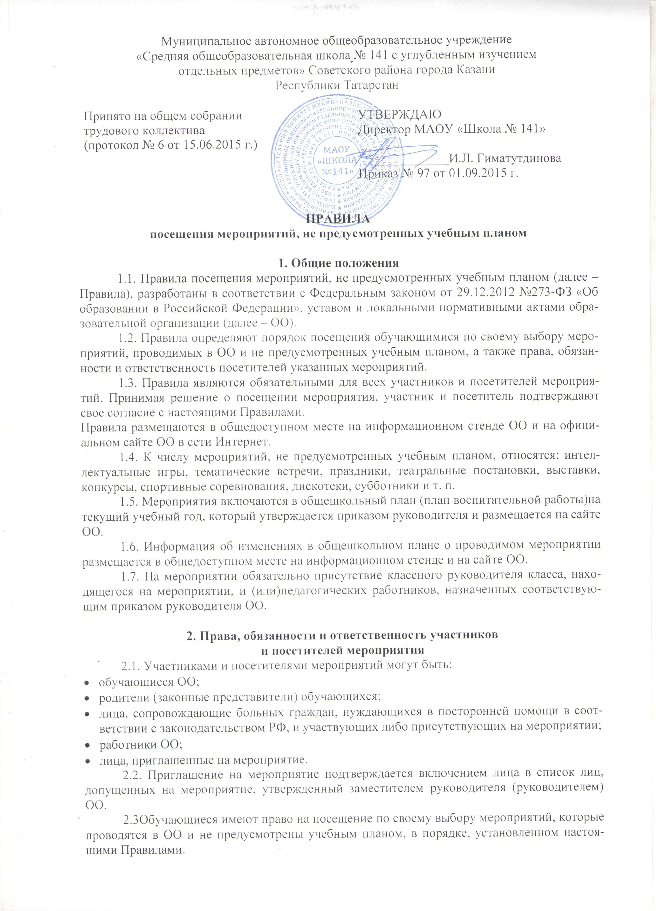
2.4. Привлечение обучающихся без их согласия и несовершеннолетних обучающихся без согласия их родителей (законных представителей) к труду, не предусмотренному образовательной программой, запрещается.
Согласие на привлечение к труду, не предусмотренному образовательной программой, выражается родителями (законными представителями) несовершеннолетнего обучающегося в письменной форме и передается классному руководителю или ответственному лицу, назначенному приказом руководителя ОО.
2.5. Администрация ОО оставляет за собой право не допускать на мероприятие лиц, не участвующих в его проведении, не являющихся родителями (законными представителями) несовершеннолетних обучающихся.
2.6. Участие обучающихся в мероприятиях, организуемых органами местного самоуправления и органами исполнительной власти субъекта РФ, социальными партнерами ОО, осуществляется на добровольной основе.
2.7. Образовательная организация имеет право осуществлять отбор обучающихся для участия в общегородских и региональных мероприятиях в соответствии с правилами их проведения.
2.8. Участники и посетители мероприятий имеют право:
- проводить фото-, видеосъемку мероприятия в случае, если это не мешает организации и проведению мероприятия, его участникам и посетителям;
- пользоваться предметами с символикой, изображениями, надписями, сделанными в целях поддержки участников мероприятия, если такие предметы не носят оскорбительный характер и их использование не мешает организации и проведению мероприятия, его посетителям.
2.9. Участники и посетители обязаны:
- поддерживать чистоту и порядок на мероприятии;
- бережно относиться к зданию, сооружениям и имуществу ОО;
- выполнять требования лиц, ответственных за проведение мероприятия;
- при получении информации об эвакуации действовать согласно указаниям ответственных лиц, соблюдая спокойствие и не создавая паники.
2.10. Лица, ответственные за проведение мероприятия, назначаются приказом руководителя ОО.
2.11. Лица, ответственные за проведение мероприятия, имеют право:
- проверять при входе на территорию, где проводиться мероприятие, наличие документа, удостоверяющего личность, в т. ч. пропуска обучающегося; документа, удостоверяющего родство (подтверждающего права законного представителя) с обучающимся ОО;
- предупреждать о недопустимости нарушения Правил;
- удалять участника мероприятия за нарушение Правил.
- 2.12. Лица, ответственные за проведение мероприятия, обязаны:
- лично присутствовать на мероприятии;
- обеспечивать доступ посетителей на мероприятие;
- инструктировать участников о порядке проведения мероприятия и соблюдении требований безопасности при проведении массового мероприятия;
- проверять готовность помещения и оборудования ОО к проведению массового мероприятия, в т. ч. соблюдение требований пожарной безопасности;
- осуществлять контроль за соблюдением посетителями мероприятия настоящих Правил;
- обеспечивать эвакуацию посетителей в случае угрозы и возникновения чрезвычайных ситуаций.
2.13. Участникам и посетителям запрещается:
- Проносить на территорию, где проводится мероприятие, без письменного разрешения администрации ОО:
–громоздкие предметы, длина, ширина и высота которых превышает 150 см, длинномерные предметы, длина которых превышает 220 см.;
–огнестрельное оружие, колющие предметы без чехлов (упаковки);
–легковоспламеняющиеся, взрывчатые, отравляющие, ядовитые вещества и предметы, в т. ч.газовые баллончики;
–велосипеды и иные транспортные средства, кроме детских и инвалидных колясок;
животных и птиц.
- На территории, где проводится мероприятие:
–распивать пиво и напитки, изготавливаемые на его основе, алкогольную и спиртосодержащую продукцию, потреблять наркотические средства или психотропные вещества, появляться в состоянии опьянения;
–курить;
–создавать ситуации, мешающие проведению мероприятия;
–наносить надписи и расклеивать без письменного разрешения администрации ОО объявления, плакаты и другую продукцию информационного или рекламного содержания;
–использовать территорию, где проводится мероприятие, для занятий предпринимательской и иной деятельностью без письменного разрешения администрации ОО;
–находиться в пачкающей, зловонной одежде, с предметами, продуктами, которые могут испачкать других посетителей мероприятия;
–засорять и загрязнять сооружения и оборудование ОО;
–наносить повреждения сооружениям и оборудованию ОО;
–препятствовать выполнению служебных обязанностей лицами, ответственными за проведение мероприятия, не выполнять их законные требования;
–самовольно проникать в учебные помещения и на огражденную территорию ОО;
находиться на территории и в помещениях, где проводится мероприятие, без разрешения лиц, ответственных за его проведение;
–осуществлять агитационную деятельность, а также действия (бездействия) оскорбляющие посетителей, работников ОО.
2.14. С целью предупреждения несчастных случаев и противоправных действий на мероприятии может осуществляться видеонаблюдение с видеозаписью.
2.15. Участники и посетители, нарушившие Правила, подлежат удалению с территории проведения мероприятия и могут быть не допущены к другим мероприятиям, проводимым в ОО.
2.16. Участники и посетители, причинившие ущерб ОО, компенсируют его, а также несут ответственность в случаях и порядке, предусмотренном действующим законодательством.

3. Порядок посещения мероприятия
3.1. Вход для участников и посетителей на территорию, где проводится мероприятие, открывается до его начала в соответствии с регламентом мероприятия с целью заблаговременного размещения участников и посетителей и совершения иных необходимых действий.
3.2. Вход посетителей на мероприятие после его начала разрешается только по согласованию с ответственным лицом.
3.3 Участники и посетители проходят на мероприятие по списку, утвержденному заместителем руководителя (руководителем), при предъявлении документа, удостоверяющего личность; документа, удостоверяющего родство (подтверждающего права законного представителя) с обучающимся ОО.
3.4. Вход лиц, не включенных в список, возможен на основании распоряжения заместителя руководителя, ответственного за проведение мероприятия, иного ответственного за проведение мероприятия лица.
3.5. Регламентом мероприятия могут быть установлены требования к внешнему виду и обуви участников и посетителей мероприятия.

